13.12.2013
Graines Voltz: Liebhaberpresse-Information
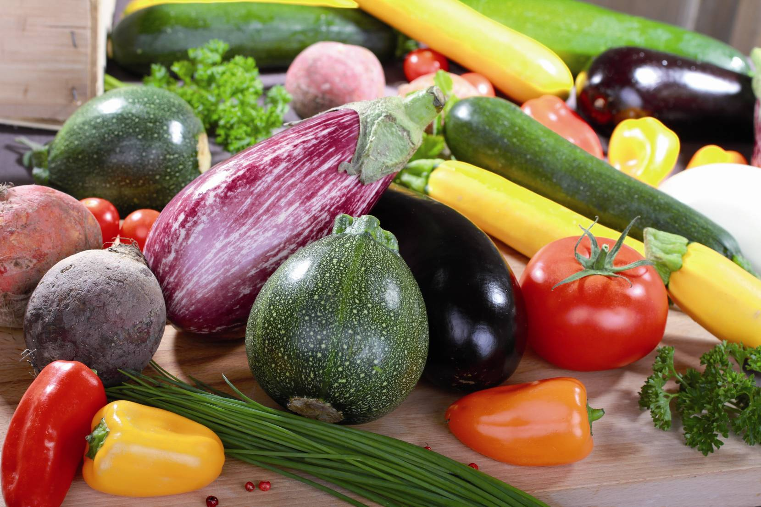
„La sélection du Chef“ – die Lieblingssorten der Chefköche haben 2013 mit Tomatenpflanzen die deutschen Gärten erobert. 2014 kommen acht neue Gemüse-Sorten hinzu. Foto: Graines Voltz

Frischer geht´s nicht
Jetzt Ratatouille-Garten für köstliche Sommergerichte anlegen
Ein buntes Ratatouille bringt den Genuss des Südens in unsere Küche. Am besten schmeckt´s mit frischem Gemüse aus dem eigenen Garten. Der Anbau-Tipp des Frühjahrs ist ein Ratatouille-Garten, in dem alle Zutaten taufrisch reifen.
Tomaten, Zucchini, Auberginen und Paprika sind die Grundzutaten für das beliebte Gericht aus Frankreich. Zwiebeln, Salz, Pfeffer, Knoblauch und Thymian aus dem Kräutergarten machen den gesunden Mix aus der Küche perfekt. Bei der Anlage des Ratatouille-Gartens muss keine besondere Fruchtfolge beachtet werden. „Alle Arten können gut nebeneinander gedeihen“, weiß Ralf Schräder vom französischen Gemüsezüchter Graines Voltz.
Der hat für echte Genuss-Fans Pflanzen gezüchtet, die resistent und frohwüchsig im eigenen Garten wachsen. Die Auswahl der Sorten für „La sélection du Chef“ traf ein Chefkoch aus dem Land der Feinschmecker. Neun verschiedene Tomatensorten sowie Paprika, Zucchini, Auberginen und Chili aus Frankreich gibt es in diesem Frühjahr im deutschen Fachhandel.
Richtige Pflege für Sonnenanbeter
Mit ein paar Tipps und Tricks gelingt der Anbau und es gibt ausreichend Gemüse im neu angelegten Ratatouille-Garten: Paprika, Auberginen und Chili sind wärmeliebend und sollten deshalb in einem geschützten Bereich, zum Beispiel vor einer Hauswand, wachsen. Sie sind genauso wie Zucchini-Pflanzen empfindlich gegenüber nassen Blättern. Alle Sorten sollten deshalb nur am Wurzelansatz gegossen werden.
Besonders trocken mögen es die Tomaten. Hier empfiehlt sich ein Dach, damit die Pflanzen von oben keine Feuchtigkeit abbekommen. Vor allem im Spätsommer sind Sporen der Kraut- und Braunfäule von den umliegenden Kartoffelfeldern unterwegs, die auf feuchten Tomaten-Blättern keimen und die Pflanze befallen.
Den meisten Platz brauchen die Zucchini, hier sollte nur eine Pflanze pro Quadratmeter gesetzt werden. Die anderen Sorten können ruhig zu zweit stehen. Raumsparend sind kompaktwachsende Sorten wie die Zucchini „Kimber“. Ihre Früchte schmecken im jungen Stadium mit ungefähr 20 cm Länge besonders zart. Einen Rat gibt es noch vom Fachmann: „Wir empfehlen, die Gemüsepflanzen zu mulchen, zum Beispiel mit Stroh. Das hält die Feuchtigkeit und bietet Nützlingen Lebensraum.“
Von Tomatensuppe bis Tomatencrumble
Die reiche Ernte lässt sich nicht nur zu Ratatouille-Gerichten verarbeiten, die Gemüseauswahl vom Chefkoch birgt unzählige Möglichkeiten für weitere Rezepte. Die besten haben französische Starköche eigens für La sélection du Chef aufgeschrieben. Beim Kauf der Pflanzen gibt es die Rezepte von Tomatensuppe bis Tomatencrumble kostenlos direkt dazu.
> 359 Wörter >> 2.581 Zeichen

